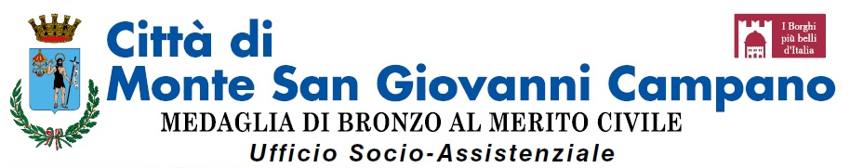
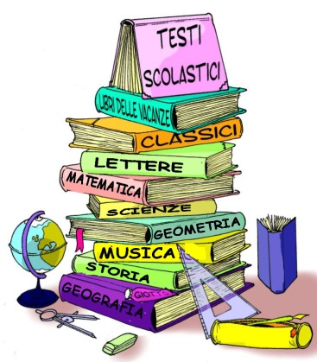
FORNITURA DEI LIBRI DI TESTO

(Legge n° 448 del 23.12.1998 art. 27)

Anno Scolastico 2018/2019

La Regione LAZIO, con determinazione n. G08752 del 11/07/2018 ha approvato le linee guida per l’erogazione dei contributi assegnati per la fornitura dei libri di testo per l’anno scolastico 2018/2019.

Possono accedere al contributo gli studenti aventi i seguenti requisiti:

- Residenza nella Regione Lazio;
- Indicatore della Situazione Economica Equivalente (ISEE) in corso, del proprio nucleo familiare, non superiore a € 10.632,93;
- Frequenza di corsi di studio nell’anno scolastico 2018-2019, presso gli Istituti di istruzione secondaria di 1° e 2° grado, statali o paritari;

La richiesta per la concessione della fornitura gratuita totale o parziale dei libri di testo deve essere compilata su apposito modulo, al quale occorre allegare:

- Attestazione ISEE in corso di validità, rilasciata gratuitamente dai Centri di Assistenza Fiscale (CAF);
- Fattura delle spese effettivamente sostenute (non possono essere riconosciute spese documentate mediante scontrini fiscali in quanto, in sede di rendicontazione, l’Agenzia delle Entrate ha eccepito che, dagli scontrini fiscali, non è possibile risalire né alla natura e tipologia del bene acquistato, né all’identità di chi ha sostenuto effettivamente la spesa);
- Dichiarazione sostitutiva di certificazione resa, ai sensi del D.P.R. n. 445/2000, dal soggetto richiedente per quanto attiene i requisiti di residenza e frequenza scolastica;
- Copia del documento d’identità del soggetto richiedente che firma l’istanza di concessione.

La modulistica occorrente può essere scaricata dal sito internet del comune www.comune.montesangiovannicampano.fr.it oppure ritirata presso lo Sportello del Cittadino o l’Ufficio Socio-Assistenziale nei giorni ed orari di apertura al pubblico e deve essere presentata entro e non oltre il 03.11.2018.

Per ulteriori informazioni telefonare ai seguenti numeri: 0775/289510-289985-289926

Dalla Residenza Comunale, lì 11.09.2018

